
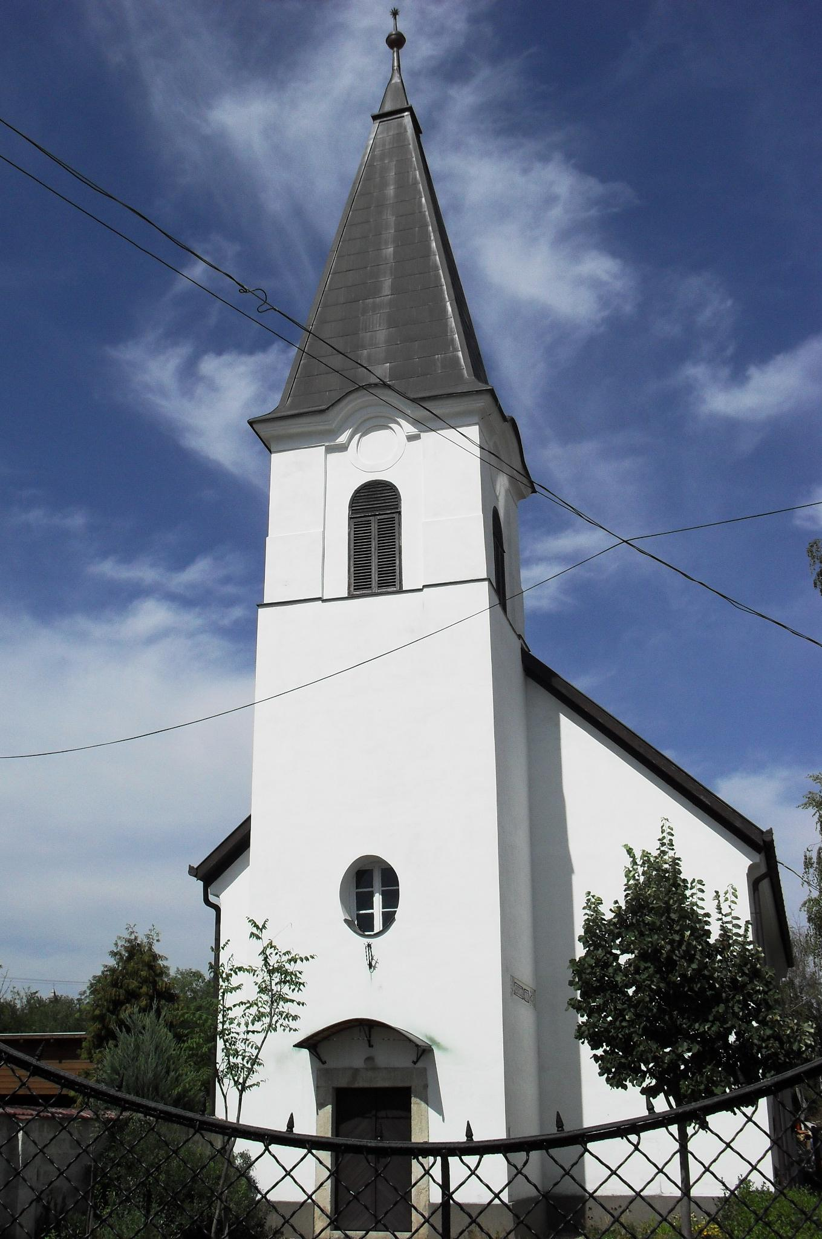
ÚTRAVALÓ
Gyúrói Református Egyházközség
III. évf. 26-27. szám 2014. június 8-9.
____________________________________________________________________________________

Pünkösdi közösség – elhangzott az ünnep első napján

„Ezek pedig kitartóan részt vettek az apostoli tanításban, a közösségben, a kenyér megtörésében és az imádkozásban.” Apostolok cselekedetei 2,42

Pünkösd napján az ige fényében az első pünkösdre tekintünk vissza, amikor Isten Lelke összegyűjtötte az első keresztyén gyülekezetet. Amikor erre a közösségre nézünk, magunk elé tükörként állíthatjuk, mert ez az első közösség az élő gyülekezet jegyeit viselte magán: Jövel Szentlélek Isten, tégy élővé bennünket!
A közös alapot ebben a gyülekezetben egyetlen személy adta, akiről az első pünkösdkor Péter bizonyságot tesz: Jézus, akit Isten Úrrá és Krisztussá tett. Amikor hallanak Jézus személyéről, haláláról, feltámadásáról, dicsőségéről, akkor mintha csak szíven találta volna őket mindez – írja Lukács beszámolójában. A szó nem csak a falakig, nem csak a fülükig terjedt, hanem értelmükön keresztül egész valójukat áthatotta, teljes megújulást adott az embereknek: hitre jutottak. Kérhetjük mi is ezt: Jövel Szentlélek Isten, találd meg szívünket!
Ebből a közös alapból következik mindaz, amit itt olvasunk, amit tettek. Kitartóan részt vettek az apostoli tanításban. Nem csak hetente egyszer, minden nap. Vágyakoztak a tanításra, szívükben ott volt a szomjúság az Isten dolgai iránt. Bennünk jelen van-e ez a vágyakozás, eljönnénk-e minden nap a gyülekezetbe az ige hallgatására? Jövel Szentlélek Isten, adj vágyódást nekünk az Ige után!
Kitartóan részt vettek a közösségben. Együtt voltak nap, mint nap. Odafigyeltek törődő szeretettel egymásra. Nem kiutálták egymást, nem megjegyzéseket tettek, ha voltak nézetkülönbségek igyekeztek megoldani azokat. Van-e igazi közösség, amikor még az egy padban ülők a másik nevét sem tudják?! Alakulunk, de van még tennivaló! Jövel Szentlélek Isten, teremts közösséget és egyességet!
Kitartóan részt vettek a kenyér megtörésében. Az Úrvacsorára gondolhatunk ekkor, de nem úgy, ahogy mi gyakoroljuk. Ezt házanként tették, ráadásul minden nap. Ilyen intenzitással vágyódtak a Megváltó Krisztus jelenlétére. Amikor a vacsorához szeled a kenyeret, amikor odaadod családod tagjainak, ott van-e szívedben Jézus szava: ez az én testem, amely tiérettetek megtöretik? Jövel Szentlélek Isten, hozd el a mi otthonainkba a mi Urunk Jézus áldó jelenlétét!
Végül azt látjuk, hogy kitartóan részt vettek az imádságban. És ezt sem csak magányukban tették, hanem közösen, egy szívvel, egy lélekkel. Bennük volt Isten Lelke, aki szívüket és szájukat megnyitotta Isten előtt, így folyamatos élő kapcsolatban, beszélő viszonyban voltak az Úrral. Bárcsak a mi közösségünkben is így szólna a közös imádság. Jövel Szentlélek Isten, segíts minket élő kapcsolatra Veled és egymással! Ámen.

Az Isten törvényéről – elhangzott az ünnep második napján

„Nincs tehát most már semmiféle kárhoztató ítélet azok ellen, akik a Krisztus Jézusban vannak, mivel az élet Lelkének törvénye megszabadított téged Krisztus Jézusban a bűn és a halál törvényétől.” Róma 8,1-2 Olvasmány: Róma 8,1-17

Az elmúlt időszakban vasárnapjainkon gyakran hangzott el a felolvasott Kálvin-idézetek címeként az, amit most az igehirdetés címének választottam: az Isten törvényéről. A törvénnyel kapcsolatban talán van bennünk egy nem túl kellemes érzés, amely abból fakad, hogy a törvényt vizsgálva saját nyomorúságunkra, bűneinkre ébredünk rá, s ezekkel szembesülni nem könnyű feladat. Úgy érezzük, hogy a törvény kárhoztat bennünket, van benne valami nyomasztó.
A felolvasott ige másik fő szereplője a Lélek. Vele általában fordítva vagyunk: valami jó kötődik hozzá – ő a Pártfogó, a Vigasztaló, a hitet ébresztő – így ebbe a sorba illeszkedik az a gondolat is, amelyre e szakaszból is következtethetünk, hogy a Lélek szabadságot ad. Sokan épp a Szentlélek megfoghatatlan formája miatt érzik úgy, hogy akiben a Lélek van, az minden kötöttségtől, törvénytől, szabálytól mentesen élheti az életét – mondhatni – úgy, ahogy a Lélek adja.
Ha így nézzünk a törvényt és a Lelket, akkor Pünkösdkor azt ünnepelhetnénk, hogy most már végre leráztuk magunkról a törvényt – ne is legyen róla szó – végre élhetünk a teljes szabadsággal, melyet a Lélek ad. De hadd osszam meg veletek az örömteli hírt, hogy ennél többet és nagyobb gazdagságot ad Isten!
Emlékezzünk Jézus tanítására: nem azért jöttem, hogy eltöröljem a törvényt, hanem hogy betöltsem azt. Nagyon más a kettő! És a Lélek sem tesz mást: nem azért jött, hogy Isten akaratát eltörölje, hanem épp azért, hogy késszé tegyen minket Isten rendeléseinek cselekvésére. Mennyire más, mennyivel több ez a puszta szabadságnál! A Lélek által nem törvény nélküliek vagyunk, hanem Isten akaratába belesimulók, Isten rendjének – törvényének – áldásait élvezhetjük!
A Lélek megszabadít, de nem az Isten törvényétől, hanem a bűn és a halál törvényétől, vagyis Isten iránti engedetlenségünk állapotától, és az Ő akaratának cselekvését írja szívünkbe. Szabaddá tesz bennünket arra, hogy engedjünk Isten vonzásának; szabaddá tesz arra, hogy az ítélő Úr mellett megismerjük a szerető Atyát; szabaddá tesz arra, hogy Isten rendje tölthesse be életünket. Ez a teljes szabadság: Isten valóságos jelenléte életünkben. Engedjük őt szívünkbe! Ámen.

HIRDETÉSEK

1. Pünkösd napjaira a gyülekezet minden tagjának Lélekben teljes ünneplést kívánunk a gyülekezet vezetése és a Magyar Református Egyház Generális Konventje nevében.

2. Hála legyen Istennek, hogy egy család közösségében ünnepelhettünk együtt az ünnep első napján. Takács Lajos és Simon Edina ifjú testvéreink házasságára kértünk áldást, gyermekük, Alex pedig a keresztség sákramentumában részesült.

3. Hálaadással élhettük ezen az ünnepen az Úrvacsora áldásával, legyen az mi Urunké a dicsőség és dicséret, hogy megterítette ma is szent asztalát.

4. Emlékharang Az elmúlt héten, szerdán délben megszólaltak harangjaink, emlékeztetve Áldott Imre atyánkfiára, aki 15 éve ment el közülünk. Isten áldása legyen a szeretettel emlékezők életén!
Szerdán fél ötkor is megszólaltak harangjaink a Kárpát-medence többi harangjával együtt, emlékeztetett bennünket a Trianonban szétszakított magyarságra.
Szombaton 15 órakor házasságkötés megáldására került sor templomunkban. Simay Csaba és Kolontai Zsófia ifjú testvéreink életére kértünk áldást népes ünneplő gyülekezet közösségében.

5. Alkalmaink Vasárnap délután, 17 órától rendhagyó könyvbemutatóra kerül sor, melyen az áprilisban megjelent újabb bibliakiadással ismerkedhetünk.
Hétfőn 10 órakor tartunk ünnepi úrvacsorás istentiszteletet.
Hétfőn délután 17 órától a tordasi evangélikus templomban pünkösdi zenés áhítatra kerül sor, melyre várják a református gyülekezet tagjait.
Az ünnep után szerdán 18 órakor kerül sor az évadzáró Bibliakörre.
Legközelebb június 15-én, Szentháromság vasárnapján 10 órakor tartunk istentiszteletet.

6. Adakozásunk részben a nyári gyermekhét szervezését segíti. A gyermekhétre még a következő napokban várjuk a jelentkezéseket!

A mi Urunk Jézus legyen gyülekezetünk és életünk őriző pásztora!

